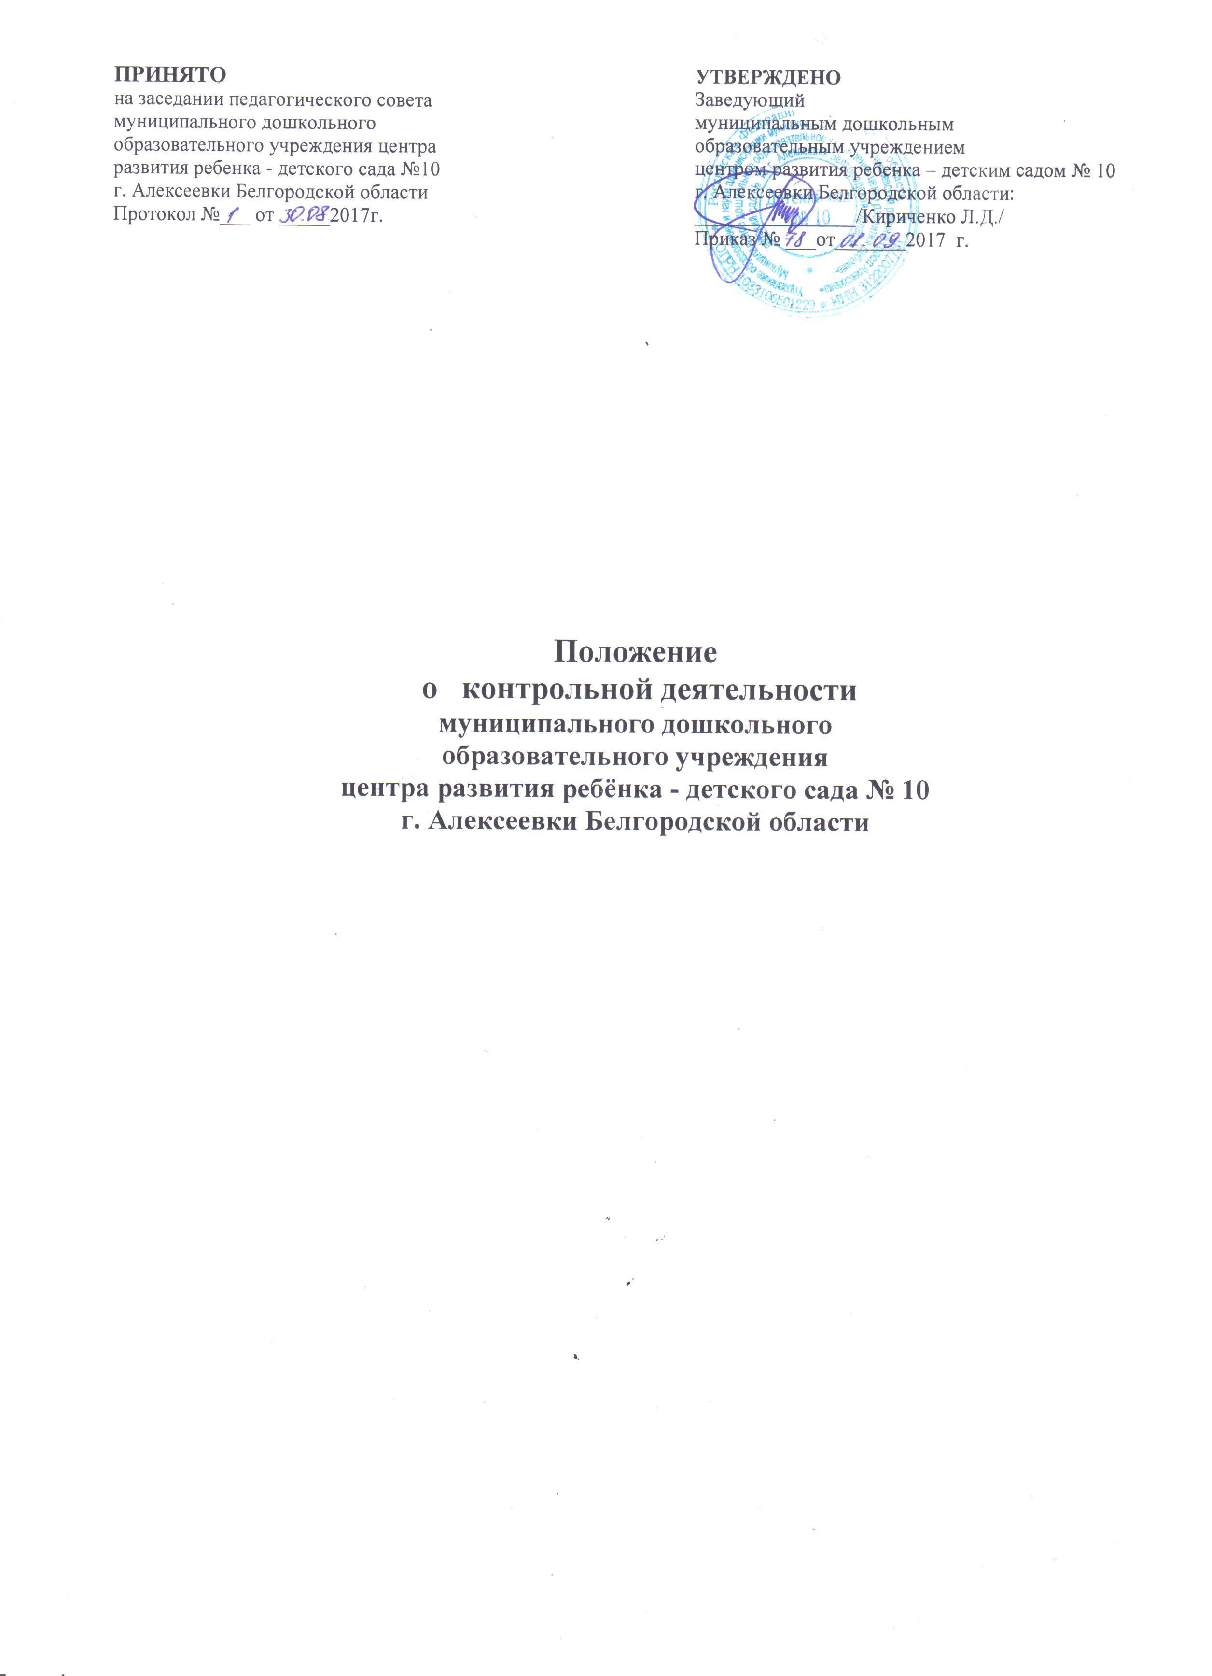

1. Общие положении
  - Настоящее положение разработано для муниципального дошкольного образовательного учреждения центра развития ребёнка - детского сада № 10 (далее - детский сад №10) в соответствии с федеральным законом «Об образовании в Российской Федерации» от 29.12.2012 года № 273-ФЗ, Уставом МДОУ и регламентирует содержание и порядок проведения контрольной деятельности в детском саду № 10.
  - Контрольная деятельность - главный источник информации для диагностики состояния образовательного и воспитательного процессов, основных результатов деятельности ДОУ. Под контрольной деятельностью понимается проведение администрацией ДОУ и (или) специально созданной комиссией наблюдений, обследований, осуществляемых в порядке руководства и контроля в пределах своей компетенции за соблюдением работниками МДОУ законодательных и других нормативно-правовых актов в области дошкольного образования.
  - Контрольная деятельность - это мотивированный стимулирующий процесс, который призван снять затруднения участников образовательного процесса и повысить его эффективность.
Должностные лица, занимающиеся контрольной деятельностью, руководствуются Конституцией РФ, законодательством в области образования, указами Президента РФ, постановлениями и распоряжениями Правительства России, нормативными правовыми актами, изданными Минобразования России, органами местного самоуправления, Учредителем, Уставом ДОУ, локальными актами ДОУ.
- Целями контрольной деятельности являются:
- совершенствование деятельности детского сада №10;
- повышение профессионального мастерства и квалификации педагогических работников детского сада №10;
- улучшение качества образования.
1.6 Изменения и дополнения в настоящее Положение вносятся руководителем детского сада № 10. Срок данного Положения не ограничен. Данное Положение действует до принятия нового.
- Основные задачи контрольной деятельности
- Основными задачами контрольной деятельности являются::
- контроль исполнения законодательства РФ, реализации принципов государственной политики в области дошкольного образования;
- выявление случаев нарушений и неисполнения законодательных и иных нормативно-правовых актов, регламентирующих деятельность ДОУ, принятие мер по их пресечению;
- анализ причин, лежащих в основе нарушений, принятие мер по их предупреждению;
- защита прав и свобод участников образовательного процесса;
- анализ и экспертная оценка эффективности результатов деятельности педагогических работников;
- изучение результатов педагогической деятельности, выявление положительных и отрицательных тенденций в организации образовательного процесса и разработка на этой основе предложений по изучению, обобщению и распространению педагогического опыта и устранению негативных тенденций;
- совершенствование качества воспитания и образования воспитанников с одновременным повышением ответственности должностных лиц за конечный результат;
- контроль реализации образовательных программ, соблюдения Устава и иных локальных актов детского сада № 10;
- анализ результатов исполнения приказов по детскому саду № 10;
- анализ и прогнозирование тенденций развития образовательного процесса в ;детском саду № 10
- оказание методической помощи педагогическим работникам в процессе контроля,
- Функции контрольной деятельности
- Заведующий, старший воспитатель, старшая медицинская сестра, педагогические и иные работники, назначенные приказом заведующего детского сада № 10 для контрольной деятельности, руководствуются системным подходом, который предполагает:
- постоянство контроля, его осуществление по заранее разработанным алгоритмам, структурным схемам;
- охват всех направлений педагогической деятельности;
- широкое привлечение членов педагогического коллектива;
- серьезную теоретическую и методическую подготовку;
- установление взаимосвязей и взаимодействия всех компонентов педагогического процесса;
- комплексное использование форм и методов контрольной деятельности в зависимости от целевой установки, содержания педагогического процесса, квалификации педагогических работников, характера взаимоотношений в педагогическом коллективе;
- соблюдение последовательности контроля.
- Контрольная деятельность может осуществляться в виде плановых или оперативных проверок, мониторинга и проведения административных работ.
3.2.1 Контрольная деятельность в виде плановых проверок проходит в соответствии с утвержденным планом-графиком, который обеспечивает периодичность и исключает нерациональное дублирование в организации проверок и доводится до членов педагогического коллектива в начале учебного года.
- Контрольная деятельность в виде оперативных проверок осуществляется для установления фактов и проверки сведений о нарушениях, указанных в обращениях родителей (законных представителей) или других граждан, организаций, урегулирования конфликтных ситуаций в отношениях между участниками образовательного процесса.
- Контрольная деятельность в виде мониторинга предусматривает сбор, системный учет, обработку и анализ информации об организации и результатах образовательного процесса для эффективного решения задач управления качеством образования (результаты образовательной деятельности, состояние здоровья воспитанников, организация питания, выполнение режимных моментов, исполнительская дисциплина, учебно- методическое обеспечение, диагностика педагогического мастерства и т.д.
- Контрольная деятельность в виде административной работы осуществляется заведующим детского сада № 10 для проверки качества воспитания и образования детей с одновременным повышением ответственности должностных лиц за конечный результат.
- По совокупности вопросов, подлежащих проверке, инспектирование проводится в виде тематических (одно направление деятельности) или комплексных проверок (два и более направлений).
- Тематический контроль проводится по отдельным проблемам деятельности детского сада № 10. Тематический контроль направлен нс только на изучение фактического состояния дел по конкретному вопросу, но и на внедрение новых образовательных технологий, форм и методов работы, опыта мастеров педагогического труда. Темы контроля определяются в соответствии с годовым планом работы детского сада № 10 на основании проблемно-ориентированного анализа работы Учреждения но итогам предыдущего учебного года.
В ходе тематического контроля:
- проводятся тематические исследования (анкетирование, тестирование);
- анализируются практическая деятельность педагогических работников, посещение занятий, другие мероприятия е детьми, родителями, режимные моменты, документация.
- Одной из форм тематического контроля является персональный контроль. В ходе персонального контроля проверяющий изучает:
- уровень знаний педагога в области современных достижений психологической и педагогической науки, его профессиональное мастерство;
- уровень овладения педагогом новыми образовательными технологиями, наиболее эффективными формами, методами и приемами обучения;
- результаты работы педагога и пути их достижения;
- способы повышения профессиональной квалификации педагога.
- Одной из форм комплексного контроля является фронтальный контроль. Фронтальный контроль проводится с целью получения полной информации о состоянии образовательного процесса. Фронтальный контроль предусматривает проверку в полном объеме педагогической работы в одной группе в течение нескольких дней. Эта форма контроля позволяет получить всестороннюю информацию о выполнении программы воспитания в целом, дает материалы для глубокого педагогического анализа, выводов и помогает определить дальнейшие направления в работе.

4.Организация управления контрольной деятельностью
- Контрольную деятельность в учреждении осуществляют заведующий, старший воспитатель, старшая медицинская сестра, педагогические и иные работники, назначенные заведующим МДОУ.
- Система контроля, контрольная деятельность является составной частью годового плана работы детского сада.
- Заведующий не позднее чем за 2 недели издает приказ о сроках и теме предстоящего контроля, устанавливает срок предоставления итоговых материалов, назначает ответственного, доводит до сведения проверяемых и проверяющих план-задание предстоящего контроля.
- План контроля составляется старшим воспитателем. План контроля определяет вопросы конкретной проверки и должен обеспечить достоверность и сравнимость результатов контроля для подготовки итогового документа.
- Периодичность и виды контрольной деятельности определяются необходимостью получения объективной информации о реальном состоянии дел и результатах педагогической деятельности. Нормирование и тематика проверок находятся в исключительной компетенции заведующего детского сада № 10.
- Основания для контрольной деятельности:
- заявление педагогического работника на аттестацию;
- план-график контроля;
- задание руководства детского сада №10-проверка состояния дел для подготовки управленческих решений;
- обращение физических и юридических лиц по поводу нарушений в области образования
- оперативный контроль.
- Продолжительность тематических или комплексных (фронтальных) проверок не должна превышать 5-10 дней, с посещением не более 5 занятий, исследованием режимных моментов и других мероприятий.
- План контроля в детского сада № 10 доводится до сведения работников в начале нового учебного года.
- Проверяющие имеют право запрашивать необходимую информацию, изучать документацию, относящуюся к предмету контроля.
- При обнаружении в ходе контрольной деятельности нарушений законодательства РФ в области образования о них сообщается заведующему детского сада № 10.
4.11 При проведении планового контроля не требуется дополнительного предупреждения, если в месячном плане указаны сроки контроля.
- При проведении оперативных (экстренных) проверок педагогические и другие работники могут не предупреждаться заранее. Экстренным случаем считается письменная жалоба родителей (законных представителей) на нарушение прав воспитанника, законодательства об образовании, а также случаи грубого нарушения законодательства РФ, трудовой дисциплины работниками детского сада № 10.
- Результаты: контрольной деятельности оформляются в виде:
- аналитической справки;
- справки о результатах контроля;
- доклада о состоянии дел по проверяемому вопросу и др.
Итоговый материал должен содержать констатацию фактов, выводы и при необходимости предложения.
- Информация о результатах контрольной деятельности доводится до работников детского сада № 10 в течение 7 дней с момента завершения проверки.
- Проверяющие и проверяемые после ознакомления с результатами контрольной деятельности должны поставить подписи под итоговыми документами. При этом проверяемые имеют право сделать запись о несогласии с результатами контроля в целом или по отдельным фактам и выводам. Если нет возможности получить подпись проверяемого, запись об этом делает председатель комиссии, осуществляющий проверку, или заведующий детского сада № 10.
- По итогам контроля, зависимости от его формы, целей, задач, а также с учетом реального положения дел:
- проводятся заседания Педагогического совета;
- сделанные замечания и предложения фиксируются в документации согласно номенклатуре дел детского сада № 10;
- результаты контроля могут учитываться при аттестации педагогических работников, но не являются основанием для заключения аттестационной комиссии.
- Заведующий детским садом № 10 по результатам контроля принимает следующие решения:
- об издании соответствующего приказа;
- об обсуждении итоговых материалов контроля коллегиальным органом;
- о повторном контроле с привлечением определенных специалистов (экспертов);
- о привлечении к дисциплинарной ответственности должностных лиц, педагогических и других работников;
- о поощрении работников и др.
- О результатах проверки сведений, изложенных в обращениях родителей, а также в. обращении и запросах других граждан и организаций, сообщается им в установленном порядке и в установленные сроки.
- Права участников контрольной деятельности
- При осуществлении контрольной деятельности проверяющий имеет право:
- знакомиться с документацией в соответствии с функциональными обязанностями педагогического работника, аналитическими материалами педагога;
- изучать практическую деятельность педагогических работников через посещение и анализ занятий, других мероприятий с детьми, наблюдение режимных моментов;
- проводить экспертизу педагогической деятельности;
- проводить мониторинг образовательного процесса с последующим анализом полученной информации;
- организовывать социологические, психологические, педагогические исследования;
- делать выводы и принимать управленческие решения.
- Проверяемый педагогический работник имеет право:
- знать сроки контроля и критерии оценки его деятельности;
- знать цель, содержание, виды, формы и методы контроля;
- своевременно знакомиться с выводами и рекомендациями проверяющих;
- обратиться в конфликтную комиссию профсоюзного комитета детского сада № 10 при несогласии с результатами контроля.

- Взаимосвязи с другими органами самоуправления
  - Результаты контрольной деятельности могут быть представлены на рассмотрение и обсуждение в органы самоуправления детского сада № 10: 11едагогический совет, Общее собрание работников.
  - Органы самоуправления детского сада № 10 могут выйти с предложением к заведующему о проведении контрольной деятельности по возникающим вопросам.
- Ответственность
- Члены комиссии, занимающейся контрольной деятельностью в детском саду № 10 несут ответственность за достоверность излагаемых фактов, представляемых в справках по итогам контроля.
- Делопроизводство
- Справка по результатам контроля должна содержать в себе следующие разделы:
- вид контроля;
- форма контроля;
- тема проверки;
- цель проверки;
- сроки проверки;
- состав комиссии;
- результаты проверки (перечень проверенных мероприятий, документации и пр.);
- положительный опыт;
- недостатки;
- выводы;
- предложения и рекомендации;
- подписи членов комиссии;
- подписи проверяемых.
- По результатам контроля заведующий детского сада № 10 издает приказ, в котором указываются:
- вид контроля;
- форма контроля;
- тема проверки;
- цель проверки;
- сроки проверки;
- состав комиссии;
- результаты проверки;
- решение по результатам проверки;
- назначаются ответственные лица по исполнению решения;
- указываются сроки устранения недостатков;
- указываются сроки проведения повторного контроля;
- поощрение и наказание работников по результатам контроля.
- По результатам оперативного контроля проводится собеседование с проверяемым, при необходимости - готовится сообщение о состоянии дел на педагогическом совете, общем собрании работников.

